Международный марафон «Весёлые ребусы»
для учащихся 1-2 классов
Ответы
Ответ должен был быть представлен в виде ОДНОГО СЛОВА без кавычек, точек, орфографических ошибок в единственном числе и именительном падеже
№ | Вопрос |  | Ответ
1 | Впишите пропущенные буквы так, чтобы получилось слово. В ответе введите полученное слово. |  | Скамейка
2 | Впишите пропущенные буквы так, чтобы получилось слово. В ответе введите полученное слово. |  | Верблюд
3 | Разгадайте ребус. Запишите в ответе полученное слово.   |  | Ванна
4 | Разгадайте ребус. Запишите в ответе полученное слово.   |  | Здоровье
5 | Разгадайте ребус. Запишите в ответе полученное слово.  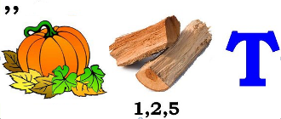 |  | Квадрат
6 | Разгадайте ребус. Запишите в ответе полученное слово.  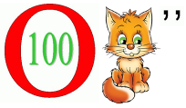 |  | Восток
7 | Разгадайте ребус. Запишите в ответе полученное слово.  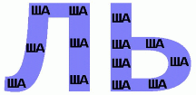 |  | Польша
8 | Разгадайте ребус. Запишите в ответе полученное слово.   |  | Подошва
9 | Разгадайте ребус. Запишите в ответе полученное слово.  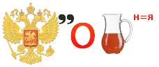 |  | География
10 | Разгадайте ребус. Запишите в ответе полученное слово.   |  | Подвиг
11 | Разгадайте ребус. Запишите в ответе полученное слово.  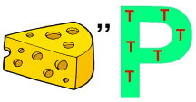 |  | Спорт
12 | Разгадайте ребус. Запишите в ответе полученное слово.  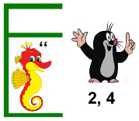 |  | Конверт
13 | Переставьте буквы так, чтобы получилось слово:  ЛЕФРТЬОП  В ответе запищите полученное слово. |  | Портфель
14 | Убери белое – останется прозрачное:  СВОАДХАРА  В ответе запищите полученное слово. |  | Вода
15 | Убери вредное – оставь полезное:  МУОПХОМЁНОРОК  В ответе запищите полученное слово. |  | Опенок
16 | Составь одно новое слово. Буквы можно переставлять.  КУЛЬ + СЕРА =  В ответе запищите полученное слово. |  | Карусель
17 | Составь одно новое слово. Буквы можно переставлять.  СЕТЬ + ПРОК =  В ответе запищите полученное слово. |  | Крепость
18 | Выполни математические действия и запиши получившееся слово:  ПРИ + К - РИ + АЛ - П + АЧ  В ответе запищите полученное слово. |  | Калач
19 | Из предложенных слов составьте фамилию русского писателя, используя все буквы.  ШАР + МАК |  | Маршак
20 | Переставьте буквы в слове так, чтобы получилось новое слово (необходимо использовать все буквы).  Например, сектор – корсет.  МОШКАРА  В ответе запищите полученное слово. |  | Ромашка
Ш

